CELEBRACIÓN NOCHE DE

MUERTOS EN OAXACA, 04 DÍAS
Visitando:

Salidas:
Ciudad de Oaxaca con su Mercado de día de Muertos, Zona Arqueológica de Mitla, Teotitlán del Valle, Hierve el Agua, Fabrica de Mezcal, Zona Arqueológica de Monte Albán, Centro Histórico de Ciudad de Oaxaca y Panteón Xoxocotlán
Salida única del 31 de octubre de 2026, cupo limitado .
**Opera mínimo con 2 persona viajando juntas, *PVS, para Pasajero
Viajando Solo, consultar suplementos. Duración: 4 días / 3 noches
Alimentos: 3 desayunos

ITINERARIO DE VIAJE:


Día 1 , Octubre 31, México – Oaxaca
Cita a las 06:00 de la mañana en Calle Gomez Farías, Esq. Insurgentes Centro (Monumento a la Revolución) para salir a las 07:00 am con destino a la Ciudad de Oaxaca. Antes de registro en el hotel, tiempo libre en el centro de la Ciudad de Oaxaca para disfrutar de las actividades por la celebración de muertos. Más tarde llegada al Hotel San Felipe Oaxaca.

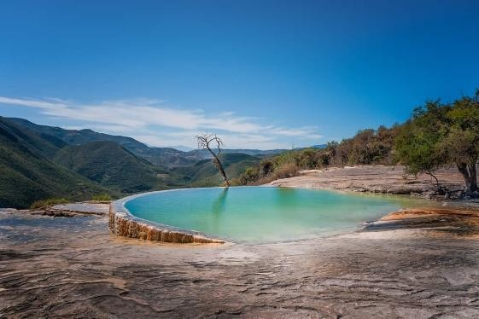
Día 2, Noviembre 01, Zona Arqueológica De Mitla – Teotitlán Del Valle – Hierve El Agua – Fabrica De Mezcal
Desayuno. Salida a la Zona Arqueológica de Mitla “Lugar de los Muertos”. Este sitio fue construido con una exquisitez arquitectónico en la que destacan sus múltiples grecas que la hacen diferente a otras zonas arqueológicas. También visitaremos Teotitlán del Valle; población dedicada a la elaboración de bella artesanía textil. Admire sus tapetes llenos de colorido. Después seremos trasladados a Hierve el Agua para admirar sus cascadas petrificadas. Si el
tiempo lo permite, visitaremos una destilería de mezcal para conocer el proceso artesanal de esta bebida incluyendo una degustación.

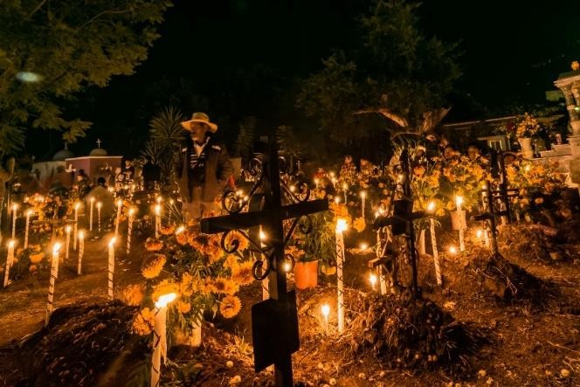
Día 3, Noviembre 02, Zona Arqueológica De Monte Alban – Centro Histórico De Ciudad De
Oaxaca – Panteon Xoxocotlan – Oaxaca
Desayuno. De inmediato traslado a la Zona Arqueológica de Monte Albán “cuna de la cultura zapoteca” para conocer sus principales monumentos como son: la Galería de los Danzantes, el Observatorio Astronómico, el Juego de Pelota, sus tumbas y su Plaza Principal. Por la tarde tendremos visita guiada por el Centro Histórico de la Ciudad de Oaxaca para conocer su Catedral, El Templo de Santo
Domingo, Andador Turístico y Mercado de día de Muertos donde se exhiben y se venden elementos que se ocupan para adornar altares para la ofrenda del día de muertos (copal, flores, pan, frutas, chocolate y mucho más). Por la tarde-noche asistiremos al Panteón Xoxocotlán para presenciar una velada por el día de muertos. Es una tradición entrañable con rezos, cantos, música y muchas flores que adornan las tumbas.

Dá 4, Noviembre 03, Oaxaca-México
Desayuno. Mañana libre para seguir admirando todo lo relacionado con la Festividad de Día de Muertos. A las 13:00 horas salidas con destino a la Ciudad de México.
FIN DE LOS SERVICIOS.

Nota: El Itinerario es únicamente de carácter informativo y puede variar por cuestiones de clima y logística del operador. El día del tour exacto se dará a la llegada de los pasajeros al destino.

HOTELES PREVISTOS O SIMILARES:

Ciudad | Hotel | Categoría
Oaxaca | Fortin Plaza / San  Felipe | 3*

Nota: en caso de no estar disponibles alguno de los hoteles antes mencionados, se confirmara otro de misma categoría.

PRECIO POR PERSONA EN MONEDA NACIONAL (MXN):

Salida Única
31 de octubre de 2026
Categoría | Doble | Triple | Cuádruple | Sencilla | Menor 2-10 años
3* | MXN 12,586 | MXN 10,947 | MXN 10,142 | MXN 19,158 | MXN 5,656
*Nota: Precio menor, compartiendo habitación con 2 adultos ocupando las camas existentes. NO INCLUYE DESAYUNOS para menores. Máximo 2 menores por habitación.

EL PRECIO INCLUYE:
- Transportación terrestre de acuerdo al número de participantes
- Las visitas que se indican
- Admisión a museos, parques y Zonas Arqueológicas según programa
- Guía certificado por SECTUR en todo el recorrido en idioma español
- 3 noches de alojamiento
- Propinas a bell boys y camaristas
- 3 desayunos americanos por persona

EL PRECIO NO INCLUYE:

Alimentos y bebidas no especificadas

Propinas para guía y Conductor
Gastos personales y propinas a meseros, Maleteros y Camaristas Ningún servicio no especificado

NOTAS IMPORTANTES:
- Precios por persona expresados en moneda nacional, sujetos a cambios sin previo aviso y a disponibilidad al momento de reservar.
- El orden de los servicios previstos mencionados en este itinerario podría modificarse en función de la disponibilidad terrestre o condiciones climáticas del lugar, pero siempre serán dadas conforme fueron adquiridas.
- Los horarios de registro de entrada (Check-In) y salida (Check Out) de los hoteles están sujetos a las formalidades de cada hotel, pudiendo tener los siguientes horarios: Check In 15:00 Hrs. y Check Out 12:00 Hrs. (Mañana). En caso de que la llegada fuese antes del
horario establecido, existe la posibilidad de que la habitación no sea facilitada hasta el horario correspondiente. Si su avión regresa por la tarde, el hotel podrá mantener sus pertenencias.
- Los servicios de traslados y excursiones en esta cotización son otorgados como servicios regulares, estos servicios están sujetos a horarios pre-establecidos y se brindan junto a otros pasajeros. Consulte los precios en servicio privado
- Precios sujetos a cambio debido a fluctuaciones en la tarifa del tren
- La Tarifa para niños es aplicable entre 3 y 11 años acompañados por dos adultos.
- Los servicios no utilizados son NO REEMBOLSABLES.
- no se hace responsable de objetos olvidados en las unidades, ya que primeramente es responsabilidad de los clientes cuidar sus pertenencias, así como de equipaje que no llegue en el vuelo; se les dará apoyo para recuperarlo, pero no se tiene obligación alguna de
remunerar al pasajero.
- Para pasajero con alguna discapacidad es importante que viajen con algún acompañante que pueda ayudarlo en el recorrido (subir, bajar o caminar). Se les pide indiquen esta situación al momento de reservar para tomar precauciones.
- Paquete operable con un mínimo de 2 personas.
- Consulte suplemento para traslados desde y/o hasta el aeropuerto en horario nocturno.

AVISO DE PRIVACIDAD:
En cumplimiento por lo dispuesto en el artículo 15 de la Ley Federal de Protección de datos Personales en Posesión de los Particulares (LFPDPPP), le informamos que sus datos personales que llegase a proporcionar de manera libre y voluntaria a través de este o cualquier otro medio estarán sujetos a las disposiciones del Aviso de Privacidad de Entorno CIT el cual puede ser consultado en el sitio web: www.entonocit.com

VIGENCIA 31 DE OCTUBRE DE 2026.
SE REQUIERE PREPAGO

POLÍTICAS DE CANCELACIÓN
- Entre 50 y 34 días se cobrarán 50% de cargo por persona.
- Entre 33 y 25 días se cobrarán cargos del 80%.
- Dentro de los 24 días antes de la salida lo cargos serán la totalidad 100%, del importe del viaje.
- Se puede realizar transferir viaje o realizar cambio de nombre hasta 8 días antes (aplica cargos)

El presente documento es de carácter informativo, más no una confirmación.

